前景与范围文档

版本 <1.1>



组长：王家南
组员：薛雅文、王敏星、王浩楠、茹敏杰
日期：2016.11.9

修订历史记录
日期 | 版本 | 说明 | 作者
<2016/11/10> | <1.0> | 创建 | 王浩楠
<2016/12/18> | <1.1> | 修改 | 王浩楠

目录
目录
1. 引言 4
1.1 参考资料 4
2. 业务需求 4
2.1 背景 4
2.2 业务机遇 4
2.3 业务目标与成功标准 5
2.4 客户与市场需求 5
2.5 业务风险 6
3. 解决方案的前景 7
3.1 前景声明 7
3.2 主要特征 7
3.3 假设与依赖 7
4. 范围与限制 7
4.1 第一个版本的范围和各后续版本的范围 7
4.2 限制与排除 8
5. 业务背景 8
5.1 涉众简介 8
5.2 项目优先级 9
5.3 操作环境 9

图表索引
图表 1 业务风险 7
图表 2关联图 7
图表 3 涉众简介 9
图表 4项目优先级 10

前景与范围文档

引言

参考资料
PRD-2016-G05-需求工程项目计划
C2-项目描述
PRD-2016-G05-可行性分析
前景与范围-百度文库（2016.11.14）
http://wenku.baidu.com/link?url=RrJnMiI8P6usYd0mUEl2Wv02DPiIb3WYYXtTWfQ-UCQ-dIVZMJ-2bIIDmEA9W5Dj5-cU48JBgdeyKIPGa0l_bbxjGsBLtNwZlp_YhQ9pGJ_

业务需求

背景
1.该项目开发的软件为软件工程系列课程教学辅助网站，是鉴于项目管理和软件需求与分析是软件工程专业的核心课程，为了让学生可以更好的学好这两门核心课程，方便同学下载资料，学生和老师能够进行及时有效的沟通，老师提出设想，由软件工程专业的学生来开发一个项目管理与软件需求的教学网站，为学生提供可以下载资料以及在线听课的平台，也为老师和学生交流以及老师及时发布最新消息提供了一个平台。
2.项目小组成员都已经学习、通过计算机基础课程（面向对象程序设计，数据库设计与开发，计算机网络原理与实验，软件工程基础等）具备开发基础。
3.项目小组成员希望通过本项目实践软件项目开发的技术，提升自己的编程能力。

业务机遇
21世纪是以网络的全面深入运用为特征的世纪。网络环境下的教育不仅是教育信息化的必然产物，也是教育改革发展的必然走向。通过因特网或其他数字化内容进行学习交流与教学的活动即网络化学习（e-learning），可以充分利用现代信息技术所提供的、具有全新沟通机制与丰富资源的学习环境，实现一种全新的学习交流方式；这种学习交流方式将改变传统教学中教师的作用和师生之间的关系，从而根本改变教学结构和教育本质[1]。美国教育部2000年12月向国会递交的"国家教育技术计划"中打算以网络化学习作为提高年青一代"21世纪能力素质"的根本措施。技术的教育应用成为教育改革和人才培养的重要途径之一。
在这一大背景下教学、学习、交流网站应运而生。超文本特性可实现对教学信息最有效的组织与管理。网络化的学习有利于充分实现交互与共享，有利于激发学生的学习兴趣和充分体现学习主体作用，有利于培养学习者的信息素养和信息能力。另一方面教师利用教学、学习、交流网站可以充分发挥网络特性，对学生，教学进行更为有效的管理，同时也有了更为便利的信息发布手段。
网上目前存在各种教学网站,如网易云课堂，BB平台等。对于现有的一些教学网站，我们的网站更加具有针对性，相对于BB平台，我们的网站能快速找到自己的课程，节省布置作业的时间，直接在网上布置。
相对于网易云课堂，我们的网站可以根据用户行为，有选择的推荐课程，有手机端，可以随时学习，课程学习视频旁有讨论版，可以与别的学习者互相交流，课程有公开笔记，可以作为参考。用多媒体播放，比文字，更加形象。

业务目标与成功标准
业务目标：
- 学生能正常下载教师上传的课件和教学视频。
- 老师与学生可以正常的交流互动。
- 界面风格清爽、简洁和美观。
- 做成交流社区型网站
成功标准：
SC-1：五个项目小组的成员在15周内完成界面原型，并提交合格的SRS文档。

客户与市场需求
作为一个网站的项目，我们假设用户有网站的浏览器和媒体播放器，如果没有的话开发人员也可以帮助他们首先具备上网的功能。
客户需求：
该项目的目的是构建一个课后的教学辅助平台,提供教师和同学之间进行交流共享。这个教学辅助网站系统可以对教学产生帮助,并积累相应的教学经验。

教师需求：
1.网站上要有系统的课程介绍包括项目管理,需求工程等几门课的课时安排、教学计划、使用教材、国际国内背景、考核方式、和学生选这门课所需要的知识背景，以及大作业的介绍。并可以在以后增加另外课程的时候可以定制.
2.网站要有教师介绍，对任课老师的以往教学、科研成果，及其教学风格，出版书 籍，所获荣誉的详细介绍
3.课件、模板、参考资料、以往优秀作业、教学视频、音频资料下载，可以及时更新。本班老师同学可以通过账号下载，其他用户可以在线浏览简化版课件。
5.网站上要有网站向导即使用指南。
6.最新信息：公布老师最近的一些教学或外出交流的心得，以及网站一些最近更新信息的介绍。
7.友情连接（如网上选课主页）有老师要求管理员实时更新。

学生需求：
- 课件下载功能，包括以往的旧版本课件，以及最新的课件。
- 能下载老师提供的参考资料(含电子教材、历年试卷、补课资料，以及老师的教学交流文章)并且网站能及时更新这些资料。
- 能及时看到老师的通知(含课程相关通知及作业点评)。
- 如果教师提供的是多媒体资料，网站能提供下载及在线观看功能（如课堂录像）。
- 网站界面要求简洁大方，有网站导航、相关链接(含学校选课系统、学院网页、需求相关主题网站)
- 网站提供通过提问方式的密码取回功能。
- 网站能提供一定资料共享功能

网站游客需求：
- 网站提供项目管理,需求工程,对象建模，以及软件工程相关课程、还有老师的详细介绍，并放在网站显著位置。

业务风险
- 使用该网站的满意度较低，导致该网站使用人员少，投资回报率低。
- 团队开发经验不足，可能导致项目开发过程出现大量错误，导致不能按时完成。
风险序号 | 风险项 | 应对方案
1 | 使用该网站的满意度较低，导致该网站使用人员少，投资回报率低。 | 在获取需求阶段对需求用户进行深入的访谈，充分了解用户需求
2 | 团队开发经验不足，可能导致项目开发过程出现大量错误，导致不能按时完成。 | 制定合理的项目计划，并按计划严格执行，督促组员按时完成任务。对已有的文件不断进行更新，重要的内容进行记录。
图表 1 业务风险

解决方案的前景

前景声明
对想要能够获得最多的资料，及时的了解世界需求工程的最新动态的学生，以及想要和学生的有效地沟通的老师来说，“软件工程系列课程教学辅助网站”可以为软件工程课程的师生提供了一个交流的窗口，同时也是授课老师发布信息的平台，以及教学资源的有效载体，具有信息发布实时，疑惑解答专业，课程介绍全面，教学资源丰富的特点。“软件工程系列课程教学辅助网站”服务教师和学生，使他们在教育和学习过程中得到便捷。它还将不断的记录系列课程从诞生到成熟的过程。

项目视图陈述
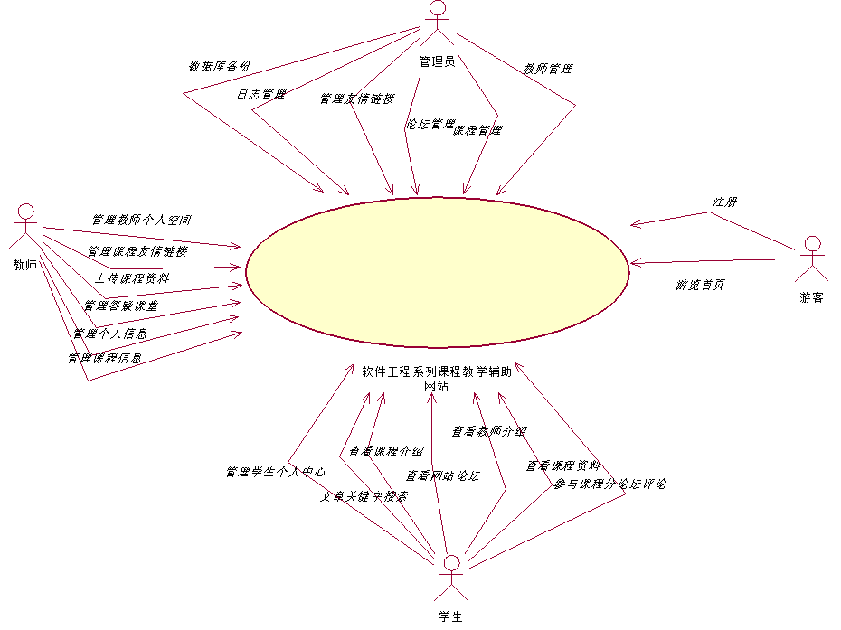
图表 2关联图
根据相关用户需求绘制的关联图（即上下文图）。
关联图中的人形标志分别表示用户类别:管理员、教师、学生和游客。椭圆中的“网站”可以是任何软件、硬件和人的组合。图中的箭头代表用户对系统的操作

主要特征
- 学生可以在线观看教学视频和浏览简化版课件
- 任课教师可以发布最新消息和可以添删课程
- 网站可以提供相关网页链接,管理员可以更新链接.
- 网站提供用户密码找回功能.
- 用户能快速找到自己的课程。
- 网站可以根据用户行为，有选择的推荐课程。
- 用多媒体播放，比文字，更加形象。

假设与依赖
假设：
该教学辅助网站只在浙江大学城市学院使用，并且代替现有的BB平台。该网站暂时提供的课程有：软件需求，软件质量管理与测试，软件项目管理。
依赖：
1.得到教师和学院的支持和认可
2.需要得到教师，同学的高度配合
3.需要的软件有：rational rose、office、photoshop、Axure RP, project和可以上网的电脑。
4.我们团队应有较好的合作精神，工作能力和有空余时间。

范围与限制

第一个版本的范围和各后续版本的范围
待定

限制与排除
- 该教学辅助网站只能提供本校的老师与学生使用，不对外开放。
- 该项目的需求开发需要由本项目小组（5人）在本学期内完成。
- 开发该教学辅助网站时，老师不会给予投资，成本由自己出。
- 初期用户代表设为杨枨老师与侯宏仑老师，管理员代表也由老师推荐

业务背景

涉众简介
涉众 | 主要价值 | 态度 | 主要兴趣 | 约束条件
客户 | 进行专业知识方面的指导；提供机房、实验室、服务器等硬件设备；提高员工工作效率；定期地进行可成果交付的审查、评比； | 要求本学期内能完成该网站的需求开发与设计；对于每位团队组员，要求必须每天工作2小时 | 开发完整的辅助网站，并且能够让团队组员获得专业知识方面的能力，并且有一定的项目实践能力 | 无
教师 | 教师能够更好，更容易地得到学生的反馈，调整自己的进度或方法；教师可以方便地点评学生作业；有助于提高教师知名度和影响力，方便同学了解教师 | 支持该系统，希望功能能够进一步完善 | 能够更加有效地管理学生的学习进度，并提供更多的机会让学生能够在课程学习到课上不懂的相关内容 | 需对网站的使用进行培训；需要登录帐号及密码以及身份信息
学生 | 学生的获得资料更加容易，更加丰富；如果有缺课的话，学生能够有针对性地进行补课；学生可以方便地向老师提出疑问并且可以迅速的得到解答； | 支持该系统，希望功能能够进一步完善，但是可能没有达到心中的预期目标 | 能够在课后继续学习相关课程，可以不限时不限地地与老师交流，并请老师答疑 | 需要登录帐号及密码以及身份信息
游客 | 游客可以初步了解网站的概貌 | 支持该系统，希望功能能够进一步完善，能够扩大游客的权限 | 可以了解感兴趣的相关课程的内容，并且能够为选课提供前提知识 | 能看网站首页，想要获得更多的信息，只能进行注册登入
网站管理员 | 管理网站里面的秩序，对不符合规范的留言，及上传文件，进行删除 | 接收并支持，希望减少该网站的bug，并且希望管理方面功能完善，但操作简单 | 管理该网站 | 有大部分权限，能对网站内容、数据库信息、网站日志进行管理
开发人员 | 进行网站的开发 | 如期地开发出预期的网站，并且尽可能减少出现错误 | 由于开发的主要目的为学习，且为课程小组开发，开发网站的薪资暂无 | 对于网站的要求过多，硬件问题，以及在预定的时间内，如期交付

图表 3 涉众简介

项目优先级
属性 | 约束 | 激励 | 自由度
特性 |  | 用户要求实现的特征要完全实现
质量 |  | 必须用户的验收，用户满意
成本 | 不提供开发的成本
进度 |  |  | 在2017.1.3完成项目，中间过程如有里程碑提前完成，可加快进度进行下个里程碑
人员 |  | 成员由一名项目经理，四名组员组成
图表 4项目优先级
注：约束：限制因素，项目必须在这些限制下展开工作
激励：重要的成功目标，灵活性有限，只可稍作调整
自由度：可根据其他方面进行平衡及调整的因素

操作环境
客户端：操作系统：windows2000 Professional/XP 或更新版本。
浏览器：IE8及其以上，其它常见浏览器如Firefox。
应用服务器：操作系统：WINDOWS NT/2000/XP/2003 Server平台
数据库访问：JDBC
服务器软件: IIS
数据库服务器：操作系统：windows2000 Server或更新版本
数据库系统：SQLServer 2000或更新版本
前端：html5，CSS3，JavaScript
版本管理工具：Git Hub
开发工具：DreamWeaver、Axure RP、eclipse、Microsoft Office、Project、Photoshop、Rational Rose

